數學領域四上第3單元（3-1）教案
領域/科目 |  |  |  | 數學 | 設計者
實施年級 |  |  |  | 四上 | 教學時間 |  |  | 40分鐘
活動名稱 |  |  |  | 認識量角器
設計依據
學習重點 | 學習表現 | n-Ⅱ-9理解長度、角度、面積、容量、重量的常用單位與換算，培養量感與估測能力，並能做計算和應用解題。認識體積。 |  |  |  | 總綱與領綱之核心素養 | ●A1身心素質與自我精進  數-E-A1具備喜歡數學、對數學世界好奇、有積極主動的學習態度，並能將數學語言運用於日常生活中。  ●A3規劃執行與創新應變  數-E-A3能觀察出日常生活問題和數學的關聯，並能嘗試與擬訂解決問題的計畫。在解決問題之後，能轉化數學解答於日常生活的應用。  ●B1符號運用與溝通表達  數-E-B1具備日常語言與數字及算術符號之間的轉換能力，並能熟練操作日常使用之度量衡及時間，認識日常經驗中的幾何形體，並能以符號表示公式。  ●C1道德實踐與公民意識  數-E-C1具備從證據討論事情，以及和他人有條理溝通的態度。  ●C2人際關係與團隊合作  數-E-C2樂於與他人合作解決問題並尊重不同的問題解決想法。
學習重點 | 學習內容 | N-4-10角度：「度」（同S-4-1）。量角器的操作。實測、估測與計算。以角的合成認識180度到360度之間的角度。「平角」、「周角」。指定角度作圖。  S-4-1角度：「度」（同N-4-10）。量角器的操作。實測、估測與計算。以角的合成認識180度到360度之間的角度。「平角」、「周角」。指定角度作圖。 |  |  |  | 總綱與領綱之核心素養
融入議題與其實質內涵 |  | ●人權教育  人E5欣賞、包容個別差異並尊重自己與他人的權利。  ●科技教育  科E2了解動手實作的重要性。  科E4體會動手實作的樂趣，並養成正向的科技態度。  科E9具備與他人團隊合作的能力。  ●生涯規劃教育  涯E7培養良好的人際互動能力。  涯E12學習解決問題與做決定的能力。  ●閱讀素養教育  閱E1認識一般生活情境中需要使用的，以及學習學科基礎知識所應具備的字詞彙。  閱E10中、高年級：能從報章雜誌及其他閱讀媒材中汲取與學科相關的知識。  ●戶外教育  戶E3善用五官的感知，培養眼、耳、鼻、舌、觸覺及心靈對環境感受的能力。
與其他領域/科目的連結 |  | 自然科學
教材  來源 |  | ●南一版數學四上第3單元
教學設備/資源 |  | ●課本、習作  ●電子書
學習目標
1.認識量角器刻度尺的結構。
2.以量角器報讀角的大小。
教學活動設計
教學活動內容及實施方式 |  |  |  |  |  |  |  |  | 時間 | 評量方式
●上課前，教師可以先介紹單元首頁的照片，提高兒童學習的興趣，再以照片下方的問題引發兒童學習本單元概念的動機。兒童不必馬上解決問題，待學完本單元才回顧解題，可獲得自我解決問題的成就感。  ●以前學過的是依據先備經驗所設計的題目，教師可以視情況給予兒童練習，複習之前所學。  【活動1】認識量角器  ○能了解量角器的結構，並理解1度的意義  ●布題一：三角板中的∠1和∠2有多大？說說看，你是怎麼知道的？  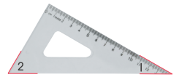  ․兒童分組討論、發表。如：  可以用量角器來量角的大小。  ●布題二：拿出附件的量角器，你在量角器上看到什麼？（配合附件P9）  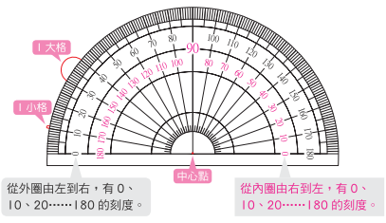  ․兒童分組討論、發表。如：  ①量角器上有1個中心點。  ②量角器的內圈和外圈都有0到180的刻度。  ③量角器上有很多1大格和1小格。  ④量角器上，每1大格裡有10個1小格。  ․用手比比看，刻度0的線在哪裡？  ․兒童分組討論、發表。如：  ①由外圈的刻度0指到中心點。  ②由內圈的刻度0指到中心點。  ●布題三：每1小格所形成的角是幾度？  ․兒童分組討論、發表。如：  每1小格所形成的角是1度。  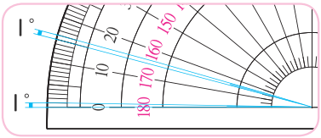  ․教師說明：量角器上每1小格所形成的角是1度，可以記作1°。  ․兒童聆聽並凝聚共識。  ●布題四：下圖中的角各是幾度？  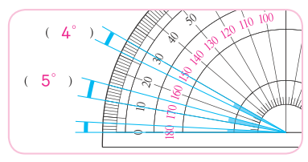  ․兒童分組討論、發表。如：  1小格所形成的角是1°；  3小格所形成的角是3°；  5小格所形成的角是5°；  4小格所形成的角是4°。  ●布題五：從刻度0到刻度10是幾度？從刻度20到刻度30是幾度？……  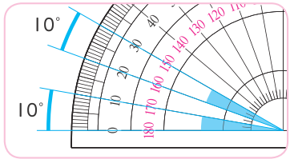  ․兒童分組討論、發表。如：  ①從刻度0到刻度10有10小格所以是10°。  ②每1大格有10小格，所以每1大格是10°。  ●布題六：下圖中∠1和∠2各是幾度？  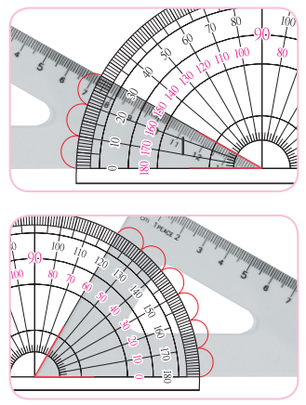  ․兒童分組討論、發表。如：  ①從外圈來看，∠1從刻度0到刻度30，有3大格，所以是30°。  ②從內圈來看，∠2從刻度0到刻度60，有6大格，所以是60°。  ․教師說明：從0點數時，若是看內圈，就要統一都看內圈；若是看外圈，就要統一都看外圈。  ․兒童聆聽並凝聚共識。  ～第一節結束/共5節～ |  |  |  |  |  |  |  |  | 6  8  7  8  5  6 | ●態度檢核  ●參與討論  ●口頭發表  ●參與態度  ●參與討論  ●實作表現  ●專心聆聽  ●參與討論  ●口頭發表  ●參與討論  ●口頭發表  ●參與態度  ●參與討論  ●口頭發表  ●參與態度  ●專心聆聽  ●參與討論  ●口頭發表  ●參與態度
參考資料 |  |  | ●南一版數學四上教師手冊

